ผลการปฏิบัติ
งานสืบสวน
1. การปิดล้อมตรวจค้น ประจำเดือน พฤศจิกายน 2567
1.1 การปิดล้อมตรวจค้น จำนวน 3 ครั้ง
( มีผลการจับกุมจากการปิดล้อม จำนวน 3 คดี ผู้ต้องหา จำนวน 3 คน )
๑.๒ มีการเก็บ DNA จำนวน 8 ราย
2. ผลการจับกุมทั้งหมด ประจำเดือน พฤศจิกายน 2567
2.1 จับกุม จำนวน 8 คดี
2.2 แยกเป็นคดีอาญา 5 กลุ่ม ดังนี้
6.2.2.1 กลุ่มที่ 1 จำนวน - คดี
6.2.2.2 กลุ่มที่ 2 จำนวน - คดี
2.2.3 กลุ่มที่ 3 จำนวน - คดี
2.2.4 กลุ่มที่ 4 จำนวน - คดี
2.2.5 กลุ่มที่ 5 จำนวน 8 คดี
(จับกุมยาเสพติด จำนวน 8 คดี (ผตห.8 ราย) , จับกุม อาวุธปืน 1 คดี )
3. สรุปการดำเนินการจับกุมบุคคลตามหมายจับ
3.1 หมายจับทั้งหมด จำนวน - หมาย
3.2 ดำเนินการจับกุมแล้ว จำนวน - หมาย
3.๓ เดือน พฤศจิกายน 2567 มีผลการจับกุมตามหมาย จำนวน - หมาย
3.3.๑ จับกุมหมายจับค้างเก่าของ สภ.แม่สลิด จำนวน - หมาย
3.3.๒ จับกุมหมายจับต่างพื้นที่ จำนวน - หมาย
3.3.๓ จับกุมตามหมายจับของศาล จำนวน - หมาย
6.3.๔ สรุปยอดหมายคงเหลือของ สภ.แม่สลิด จำนวน - หมาย
3.๔.๑ หมายจับสมบูรณ์ จำนวน - หมาย
3.๔.๒ หมายจับไม่สมบูรณ์ จำนวน - หมาย
4. บุคคลพ้นโทษ / พักโทษ
4.1 จำนวนบุคคลพ้นโทษทั้งหมด จำนวน ราย
4.2 ดำเนินติดตามพฤติกรรมแล้ว จำนวน 7 ราย
4.3 คงเหลือ จำนวน - ราย

ผลการปฏิบัติ
งานสืบสวน
6 พ.ย. 2567
เมื่อวันที่ 6 พ.ย.67 เวลา 13.20 น. ชุดสืบสวน สภ.แม่สลิด นำโดย ร.ต.อ.นิวุฒิ คำบุญเรือง รองสวป.สภ.แม่สลิด, ส.ต.ท.นวมินทร์ วิลัยศร ผบ.หมู่(ป.) สภ.แม่สลิด ,ส.ต.ต.ธนวัตร อึ๊กโท๊ะ ผบ.หมู่(ป.) สภ.แม่สลิด และส.ต.ต.ธนวัฒน์ ปานทับ ผบ.หมู่(ป.) สภ.แม่สลิด ได้มีการจับกุมตัวผู้ต้องหา “มียาเสพติดให้โทษประเภท ๑ (เมทแอมเฟตามีน)ไว้ในครอบครองโดยผิดกฎหมาย,เสพยาเสพติดให้โทษประเภท๑(เมทแอมเฟตามีน)โดยผิดกฎหมาย” จำนวน 1 ราย 1 คน

พร้อมด้วยของกลาง
- ยาเสพติดให้โทษ ประเภทที่ 1 (ยาบ้า) จำนวน 16 เม็ด เป็นยาบ้าลักษณะกลมแบน สีแดง ด้านหนึ่งเรียบอีกด้านมีอักษรภาษาอังกฤษ wy ประทับอยู่ จำนวน 16 เม็ด ห่อไว้ในเศษพลาสติกสีน้ำตาล ซุกซ่อนไว้บริเวณกองหญ้าข้างบ้านที่เกิดเหตุ

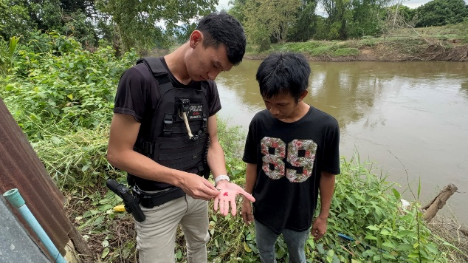
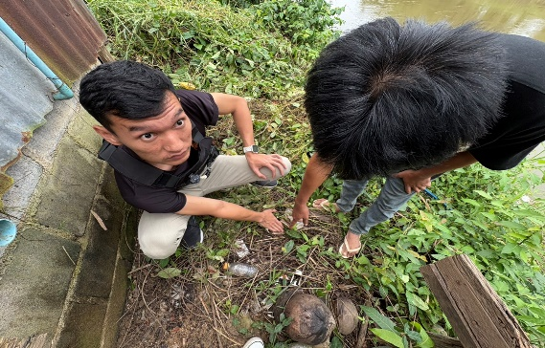

ผลการปฏิบัติ
งานสืบสวน
8 พ.ย. 2567
เมื่อวันที่ 8 พ.ย.67 เวลา 13.50 น. ชุดสืบสวน สภ.แม่สลิด นำโดย ร.ต.อ.นิวุฒิ คำบุญเรือง รองสวป.สภ.แม่สลิด, ส.ต.ท.นวมินทร์ วิลัยศร ผบ.หมู่(ป.) สภ.แม่สลิด ,ส.ต.ต.ธนวัตร อึ๊กโท๊ะ ผบ.หมู่(ป.) สภ.แม่สลิด และส.ต.ต.ธนวัฒน์ ปานทับ ผบ.หมู่(ป.) สภ.แม่สลิด ได้มีการจับกุมตัวผู้ต้องหา “มียาเสพติดให้โทษประเภท ๑ (เมทแอมเฟตามีน)ไว้ในครอบครองโดยผิดกฎหมาย,เสพยาเสพติดให้โทษประเภท๑(เมทแอมเฟตามีน)โดยผิดกฎหมาย” จำนวน 1 ราย 1 คน

พร้อมด้วยของกลาง
- ยาเสพติดให้โทษ ประเภทที่ 1 (ยาบ้า) จำนวน 86 เม็ด ลักษณะกลมแบน สีแดง ด้านหนึ่งเรียบอีกด้านมีภาษาอังกฤษ wy จำนวน 86 เม็ด (บรรจุอยู่ในถุงพลาสติกสีน้ำเงินแบบรูดปิด-เปิดใส่ไว้ในกล่องโทรศัพท์ที่ตกจากกระเป๋าสะพายที่ผู้ต้องหาสะพายอยู่)

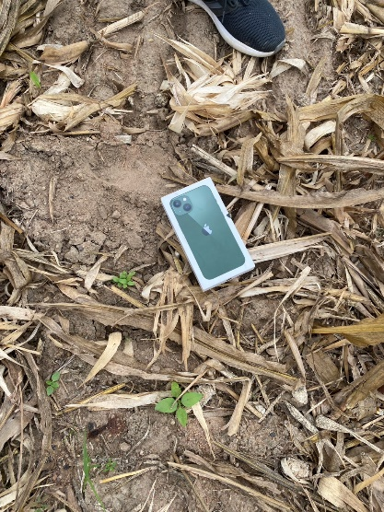
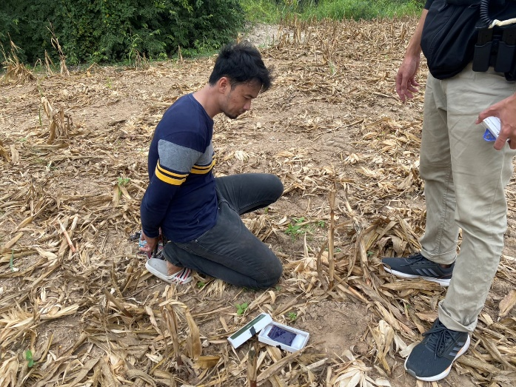

ผลการปฏิบัติ
งานสืบสวน
8 พ.ย. 2567
เมื่อวันที่ 8 พ.ย.67 เวลา 07.30 น. ชุดสืบสวน สภ.แม่สลิด นำโดย ร.ต.อ.นิวุฒิ คำบุญเรือง รองสวป.สภ.แม่สลิด, ส.ต.ท.นวมินทร์ วิลัยศร ผบ.หมู่(ป.) สภ.แม่สลิด ,ส.ต.ต.ธนวัตร อึ๊กโท๊ะ ผบ.หมู่(ป.) สภ.แม่สลิด และส.ต.ต.ธนวัฒน์ ปานทับ ผบ.หมู่(ป.) สภ.แม่สลิด ได้มีการจับกุมตัวผู้ต้องหา “เสพยาเสพติดให้โทษประเภท๑(เมทแอมเฟตามีน)โดยผิดกฎหมายและมีอาวุธปืนไว้ในความครอบครองโดยไม่
ได้รับอนุญาต” จำนวน 1 ราย 1 คน

พร้อมด้วยของกลาง
- อาวุธปืนแก๊ปยาวประจุปากประกอบขึ้นเอง (ปืนแก๊ป) ไม่มีหมายเลขทะเบียน จำนวน 1 กระบอก

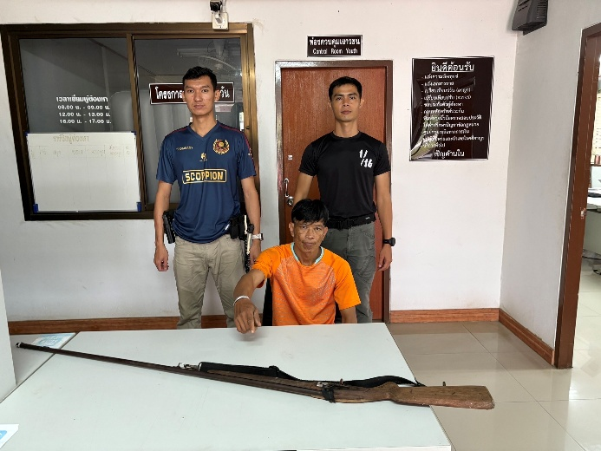

ผลการปฏิบัติ
งานสืบสวน
8 พ.ย. 2567
เมื่อวันที่ 8 ต.ค.67 เวลา 9.40 น. ชุดสืบสวน สภ.แม่สลิด นำโดย ร.ต.อ.นิวุฒิ คำบุญเรือง รองสวป.สภ.แม่สลิด, ส.ต.ท.นวมินทร์ วิลัยศร ผบ.หมู่(ป.) สภ.แม่สลิด ,ส.ต.ต.ธนวัตร อึ๊กโท๊ะ ผบ.หมู่(ป.) สภ.แม่สลิด และส.ต.ต.ธนวัฒน์ ปานทับ ผบ.หมู่(ป.) สภ.แม่สลิด ได้มีการจับกุมตัวผู้ต้องหา “เสพยาเสพติดให้โทษ ประเภท ๑ (เมทแอมเฟตามีน)โดยผิดกฎหมาย” จำนวน 1 ราย 1 คน

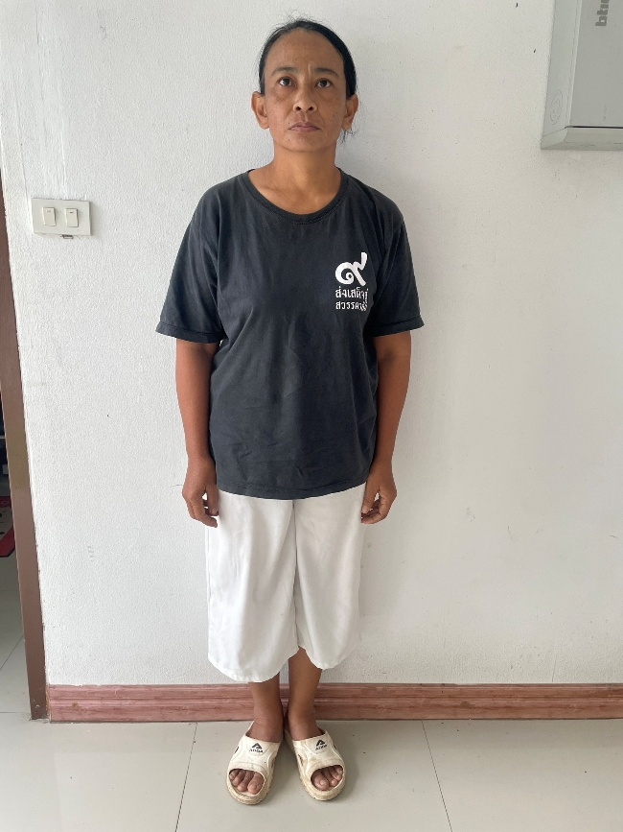
ผลการปฏิบัติ
งานสืบสวน
8 พ.ย. 2567
เมื่อวันที่ 8 พ.ย.67 เวลา 16.50 น. ชุดสืบสวน สภ.แม่สลิด นำโดย ร.ต.อ.นิวุฒิ คำบุญเรือง รองสวป.สภ.แม่สลิด, ส.ต.ท.นวมินทร์ วิลัยศร ผบ.หมู่(ป.) สภ.แม่สลิด ,ส.ต.ต.ธนวัตร อึ๊กโท๊ะ ผบ.หมู่(ป.) สภ.แม่สลิด และส.ต.ต.ธนวัฒน์ ปานทับ ผบ.หมู่(ป.) สภ.แม่สลิด ได้มีการจับกุมตัวผู้ต้องหา “เสพยาเสพติดให้โทษ ประเภท ๑ (เมทแอมเฟตามีน)โดยผิดกฎหมาย” จำนวน 1 ราย 1 คน


ผลการปฏิบัติ
งานสืบสวน
9 พ.ย. 2567
เมื่อวันที่ 9 พ.ย.67 เวลา 10.50 น. ชุดสืบสวน สภ.แม่สลิด นำโดย ร.ต.อ.นิวุฒิ คำบุญเรือง รองสวป.สภ.แม่สลิด, ส.ต.ท.นวมินทร์ วิลัยศร ผบ.หมู่(ป.) สภ.แม่สลิด ,ส.ต.ต.ธนวัตร อึ๊กโท๊ะ ผบ.หมู่(ป.) สภ.แม่สลิด และส.ต.ต.ธนวัฒน์ ปานทับ ผบ.หมู่(ป.) สภ.แม่สลิด ได้มีการจับกุมตัวผู้ต้องหา “เสพยาเสพติดให้โทษ ประเภท ๑ (เมทแอมเฟตามีน)โดยผิดกฎหมาย” จำนวน 2 ราย 2 คน

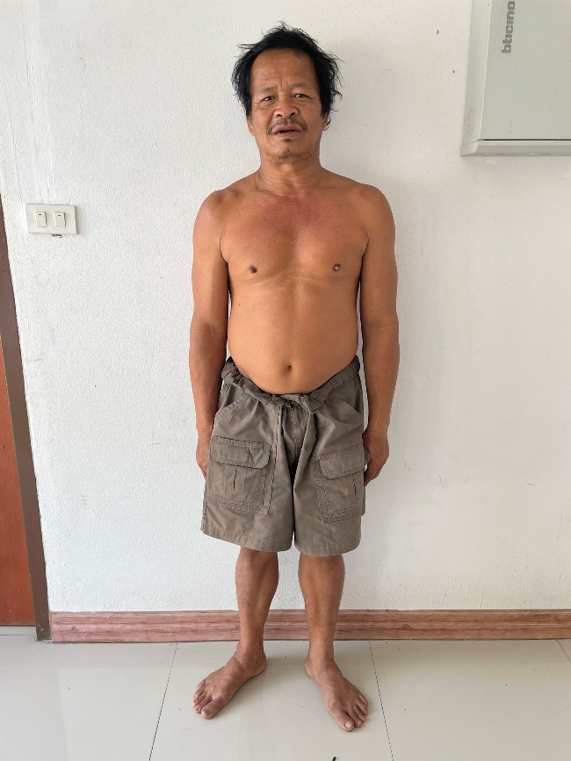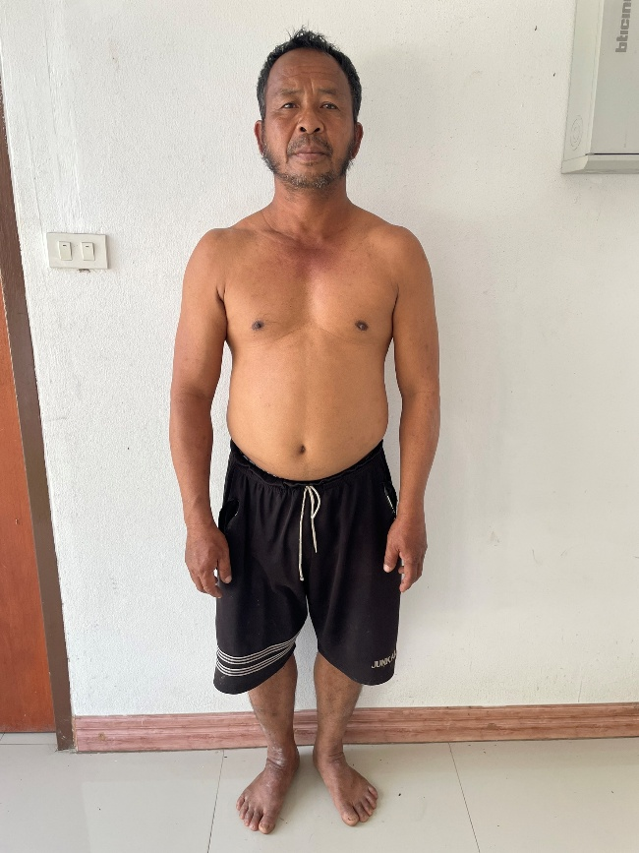

ผลการปฏิบัติ
งานสืบสวน
8 พ.ย. 2567
เมื่อวันที่ 8 พ.ย.67 เวลา 13.30 น. ชุดสืบสวน สภ.แม่สลิด นำโดย ร.ต.อ.นิวุฒิ คำบุญเรือง รองสวป.สภ.แม่สลิด, ส.ต.ท.นวมินทร์ วิลัยศร ผบ.หมู่(ป.) สภ.แม่สลิด ,ส.ต.ต.ธนวัตร อึ๊กโท๊ะ ผบ.หมู่(ป.) สภ.แม่สลิด และส.ต.ต.ธนวัฒน์ ปานทับ ผบ.หมู่(ป.) สภ.แม่สลิด ได้มีการจับกุมตัวผู้ต้องหา “เสพยาเสพติดให้โทษ ประเภท ๑ (เมทแอมเฟตามีน)โดยผิดกฎหมาย” จำนวน 1 ราย 1 คน

